ACUERDO N.° E-0228-R-2023-CAU. SUPERINTENDENCIA GENERAL DE ELECTRICIDAD Y TELECOMUNICACIONES. San Salvador, a las nueve horas con cuarenta minutos del día nueve de marzo del dos mil veintitrés.

Esta Superintendencia CONSIDERANDO QUE:

- Por medio del acuerdo N.° E-2079-2022-CAU de fecha diecisiete de noviembre del dos mil veintidós, esta Superintendencia resolvió el reclamo interpuesto por el señor xxxx en contra de la sociedad AES CLESA y Cía., S. en C. de C.V. en el sentido siguiente:

“[…]
- Establecer que en el suministro identificado con el NIC xxxx se comprobó la existencia de una condición irregular que consistió en una línea directa conectada en la acometida del servicio eléctrico, generando que el medidor no registrara el consumo total de la energía que fue consumida en dicho suministro.

- Determinar que la sociedad AES CLESA y Cía., S. en C. de C.V. tiene el derecho a recuperar la cantidad de CUARENTA Y TRES 69/100 DÓLARES DE LOS ESTADOS UNIDOS DE AMÉRICA (USD 43.69) IVA incluido, en concepto de energía no registrada, más los intereses correspondientes de conformidad con el artículo 36 de los Términos y condiciones Generales al Consumidor Final, para el año 2022. […]”

Dicho acuerdo fue notificado a las partes el día veintidós del mismo mes y año.

- El día cinco de diciembre del año pasado, el ingeniero xxxx, apoderado especial de la sociedad AES CLESA y Cía., S. en C. de C.V., interpuso recurso de reconsideración en contra del acuerdo N.° E-2079-2022-CAU, con base en el argumento siguiente:

“[…] se propone realizar un nuevo cobro por la cantidad de CIENTO OCHENTA Y SIETE 00/100 DOLARES DE LOS ESTADOS UNIDOS DE AMERICA (USD 187.00) IVA incluido

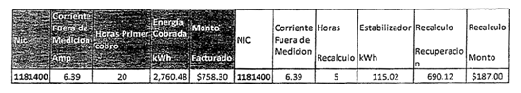 […].”

- Por medio del acuerdo N.° E-2196-R-2022-CAU, de fecha ocho de diciembre del dos mil veintidós, esta Superintendencia admitió el recurso de reconsideración interpuesto por la sociedad AES CLESA y Cía., S. en C. de C.V., y concedió al señor xxxx, un plazo de diez días hábiles contados a partir del día siguiente de la notificación de dicho acuerdo, para que alegara cuanto estimara procedente en defensa de sus derechos e intereses.

Asimismo, en dicho proveído se suspendió el plazo procesal establecido en el artículo 133 de la Ley de Procedimientos Administrativos, para que, una vez vencido el plazo concedido al apoderado de la usuaria, el Centro de Atención al Usuario (CAU) en un plazo de dos meses rindiera un informe técnico en el cual estableciera la procedencia o no de los argumentos planteados por las partes.

El mencionado acuerdo fue notificado a la distribuidora y al apoderado de la usuaria los días trece y catorce de diciembre del año pasado, respectivamente, por lo que el plazo otorgado a la usuaria finalizó el día cinco de enero del presente año, sin que se pronunciara al respecto.

- El día tres de marzo de este año, el CAU rindió el informe técnico N.° IT-0069-2023-CAU, en el que realizó un análisis, entre otros aspectos, de: a) argumentos de la distribuidora y b) método de cálculo de ENR. De dichos elementos, es pertinente citar los siguientes:

“[…]

  - Argumentos y posición de la sociedad AES CLESA respecto al acuerdo N.° E-2079-2022-CAU

Mediante el escrito de fecha 5 de diciembre de 2022 la sociedad AES CLESA solicitó un recurso de reconsideración respecto a lo dictaminado en el acuerdo N.° 2079-2022-CAU, manifestando lo siguiente:

¨ […] Que a fin de dar cumplimiento con lo requerido en la parte resolutiva del acuerdo mi representada manifiesta que solicita recurso de reconsideración en base al artículo 132 y 133 de la Ley de Procedimientos Administrativos por lo que no se procederá a realizar el recálculo por la cantidad de CUARENTA Y TRES 69/100 DOLARES DE LOS ESTADOS UNIDOS DE AMERICA (43.69) IVA incluido si no que se propone realizar un nuevo cobro por la cantidad de CIENTO OCHENTA Y SIETE DOLARES DE LOS ESTADOS UNIDOS DE AMERICA (USD 187.00) IVA incluido, el cual se detalla en la siguiente tabla.
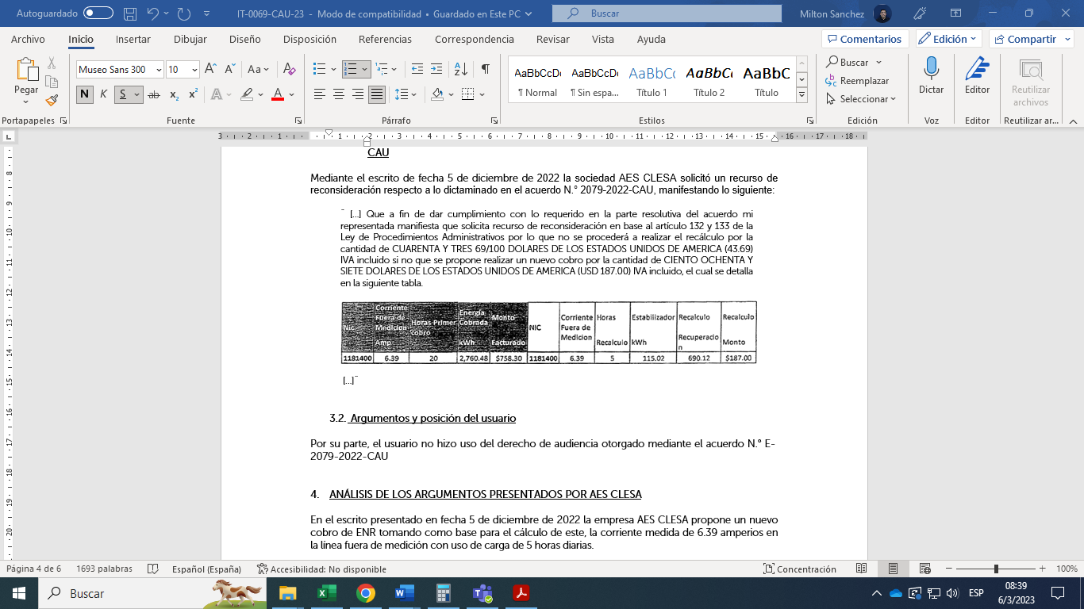
- ANÁLISIS DE LOS ARGUMENTOS PRESENTADOS POR AES CLESA

En el escrito presentado en fecha 5 de diciembre de 2022 la empresa AES CLESA propone un nuevo cobro de ENR tomando como base para el cálculo de este, la corriente medida de 6.39 amperios en la línea fuera de medición con uso de carga de 5 horas diarias.

Al respecto, tal y como se detalló en el informe IT-0349-CAU-22 la evidencia fotográfica remitida por la empresa distribuidora y, específicamente las lecturas de corriente medida en la línea fuera de medición presentaban una incongruencia en las magnitudes de las corrientes mostradas entre la lectura digital y la lectura de la escala analógica de la pinza amperimétrica, tal como se puede observar en la fotografía n.° 1.

Al revisar el manual del fabricante de la pinza amperimétrica AEMC modelo 514, este advierte que la escala digital presenta una velocidad de muestreo de 2 muestras/segundo, mientras que para la escala analógica las muestras se incrementan a 20 muestras/segundo, por lo que la discrepancia entre ambas lecturas está asociada con no brindar el tiempo suficiente como para que las escalas se estabilizaran y mostraran una lectura confiable, por lo que dichas fotografías, sólo evidencian la existencia de un flujo de corriente circulando por la línea directa sin precisar la magnitud de esta.

En ese sentido, el CAU es de la opinión que la solicitud de cobro de ENR propuesta por AES CLESA no puede ser considerada procedente, ya que esta está basada en la lectura de una magnitud de corriente de una medición no confiable. Asimismo, la única diferencia entre el cobro de ENR emitido originalmente por la distribuidora y la propuesta que se presenta en este recurso, está relacionada con las horas de uso de la carga no medida, la cual, al momento de documentar la condición irregular, la distribuidora no fue lo suficientemente diligente para verificar las características de esta, sin esa información no se puede establecer o estandarizar horas uso para las cargas residenciales.

Por otra parte, la empresa distribuidora AES CLESA en el presente recurso, no ha especificado técnicamente la razón por la cual considera inviable la resolución emitida por este centro en el informe técnico N.° IT-0349-CAU-22 y ratificada por medio del acuerdo de sentencia N.° E-2070-CAU-22 procesos en los cuales se estableció que está facultada a cobrar en concepto de ENR la cantidad de $ 43.69 IVA incluido. Sus argumentos se limitan a mostrar una postura de no apegarse a la resolución emitida y hacer una propuesta de cobro de ENR que, como se ha detallado previamente, no cumple con el respaldo técnico necesario como una propuesta a ser considerada por este centro.

- CONCLUSIONES

En consideración al recurso reconsideración presentado por AES CLESA, se concluye en lo siguiente:

- El CAU ha fundamentado su análisis sobre la base de la información que fue presentada por el usuario final como también por la empresa distribuidora a lo largo del proceso investigativo que le fue encomendado, como son las pruebas aportadas basadas en evidencias fotografías y la misma inspección al suministro realizada por el CAU; es decir, su investigación y su dictamen parte de los hechos o pruebas, que durante el proceso de investigación han sido recabadas con base en lo estipulado en el Procedimiento para Investigar la Existencia de Condiciones Irregulares en el Suministro de Energía Eléctrica del Usuario Final, contenido en el acuerdo N.° 283-E-2011 y los Términos y Condiciones Generales al Consumidor Final, del Pliego Tarifario aplicable al año 2022.

- Que la propuesta de cobro de ENR presentada por AES CLESA en el presente recurso carece de los argumentos técnicos necesarios para ser considerado como viable de ser analizada; esto debido a que, para el cálculo de dicho cobro, implica la utilización de mediciones de corrientes no confiables y la estimación de horas uso de una carga eléctrica cuyas características no se conocen.

- Con base en lo expuesto y tomando en consideración la información que fue recabada y analizada por el CAU a lo largo del proceso de la investigación, con respecto al recurso presentado por la sociedad AES CLESA, se establece que esta última no ha presentado pruebas o argumentos técnicos que permitan desvirtuar o hacer modificaciones a lo que el CAU dictaminó en el informe técnico N.° IT-0349-CAU-22.

- Por lo anterior, y de conformidad al análisis efectuado, el CAU establece que se mantiene apegado a lo dictaminado en el informe técnico N.° IT-0349-CAU-22. […]”.

- Encontrándose el presente recurso en estado de dictar sentencia, esta Superintendencia, con apoyo del CAU, considera procedente realizar las valoraciones siguientes:

- MARCO NORMATIVO

1.A. Ley de Creación de la SIGET

El artículo 4 de la Ley de Creación de la SIGET establece que le compete a esta Institución aplicar las normas contenidas en tratados internacionales en materia de electricidad, en las leyes que rigen en el referido sector y sus reglamentos, así como para conocer del incumplimiento de estas.

1.B. Ley General de Electricidad

De acuerdo con el artículo 2 letra e) de la Ley General de Electricidad, uno de los objetivos de dicho cuerpo legal es la protección de los derechos de los usuarios y de todas las entidades que desarrollan actividades en el sector.

1.C. Procedimiento para Investigar la Existencia de Condiciones Irregulares en el Suministro de Energía Eléctrica del Usuario Final.

Dicho procedimiento indica a las empresas distribuidoras y a los usuarios finales los lineamientos para la investigación, detección y resolución de casos de energía eléctrica no registrada a causa de una condición irregular en el suministro de los usuarios finales.

El apartado 7.1. del mismo procedimiento determina que si el usuario final no acepta la existencia de la condición irregular y/o monto de recuperación que se le imputa, este tiene el derecho de interponer el reclamo y presentar sus respectivas posiciones y la documentación de respaldo que considere conveniente ante la SIGET, quien resolverá la controversia de acuerdo con lo establecido en dicho procedimiento.

1.D. Ley de Procedimientos Administrativos

La Ley de Procedimientos Administrativos —en adelante LPA—, en el título VII “Disposiciones Finales”, capítulo único, instituye en el artículo 163 —Derogatorias— lo siguiente: Será de aplicación a todos los procedimientos administrativos, quedando derogadas expresamente todas las disposiciones contenidas en leyes generales o especiales que las contraríen.

El artículo 129 dispone que la resolución del recurso deberá contener una respuesta a las peticiones formuladas por el recurrente, pudiendo confirmar, modificar o revocar el acto impugnado.

- ANÁLISIS

En el presente recurso de reconsideración, la sociedad AES CLESA y Cía., S. en C. de C.V. planteó su inconformidad con lo establecido en el acuerdo N.° E-2079-2022-CAU, por no estar de acuerdo con el método empleado por el CAU por medio del cual determinó que puede recuperar la cantidad de CUARENTA Y TRES 69/100 DÓLARES DE LOS ESTADOS UNIDOS DE AMÉRICA (USD 43.69) IVA incluido en concepto de ENR, por lo que solicitó se modifique dicho cálculo por la cantidad de CIENTO OCHENTA Y SIETE 00/100 DOLARES DE LOS ESTADOS UNIDOS DE AMERICA (USD 187.00) IVA incluido.

Debido a dicho planteamiento, en los numerales siguientes se incorporará el análisis realizado por el CAU en donde se aborda lo alegado por la distribuidora y se definen los fundamentos para determinar el criterio utilizado para calcular la ENR, de conformidad con el Procedimiento para Investigar la Existencia de Condiciones Irregulares en el Suministro de Energía Eléctrica del Usuario Final y el marco regulatorio.

2.1. Sobre los argumentos planteados en el recurso interpuesto por la sociedad AES CLESA y Cía., S. en C. de C.V.

- Información técnica utilizada por el CAU para determinar la energía no registrada.

El CAU determinó en los informes técnicos N.° IT-0349-CAU-22 e IT-0069-2023-CAU que el cálculo inicial efectuado por la distribuidora carece de sustento técnico debido a que:

- No se justifica técnicamente que la corriente instantánea de 6.39 amperios era consumida de forma constante en el suministro durante 20 horas diarias.

- Sobre las mediciones instantáneas presentadas por la distribuidora, se advirtió que en la pantalla digital del amperímetro, el gráfico de barras analógico del instrumento registró un valor menor a la corriente que la empresa distribuidora utilizó para su cálculo de la energía no registrada.

- Los registros de consumo mensuales no aumentaron posteriormente a la normalización del suministro, por lo que no brindan la información para definir en que porcentaje afectó el registro de consumo por la línea fuera de medición.

Establecido lo anterior, el CAU reiteró que en el procedimiento en el Procedimiento para la Investigar la Existencia de Condiciones Irregulares en el Suministro de Energía Eléctrica del Usuario Final, se establecen los métodos en los cuales puede basarse la distribuidora para realizar el cálculo de recuperación de energía eléctrica por una condición irregular y que, según las características de cada caso, deberá tomarse uno de ellos como idóneo para realizar el cálculo de ENR.

Por lo anterior, debido a las deficiencias técnicas que presentaba el método de cálculo de la distribuidora, el CAU utilizó el método del censo de carga instalada en el suministro, por considerarse más representativo del consumo real del inmueble donde se encuentra instalado el suministro identificado con el NIC xxxx.

B. Hechos comprobados durante la investigación del CAU

El CAU de forma posterior al análisis de la información recopilada en el transcurso de procedimiento y la presentada en el recurso de reconsideración interpuesto, relacionada al nuevo método de cálculo de ENR, considera inaceptable modificarlo debido a que en éste se mantienen criterios sin fundamento técnico o normativo, tales como:

      - El tiempo de uso de 5 horas diarias de la corriente instantánea más alta registrada (6.39 amperios) como si fuera constante, sin proporcionar las características técnicas de los equipos eléctricos conectados directamente.

      - El CAU reitera que el momento idóneo que tiene para fundamentar técnicamente la corriente instantánea y el tiempo de uso diario de los equipos eléctricos abastecidos bajo una condición irregular detectada, es cuando se realiza la inspección técnica, pues así se obtiene evidencia para establecer o estandarizar las horas uso de las cargas fuera de medición.

Establecido lo anterior, el CAU considera que la distribuidora no aportó ninguna prueba técnica que permita validar el cálculo propuesto en el recurso de reconsideración, y tampoco presentó pruebas que desvirtúen el criterio de dicha instancia.

En consecuencia, es preciso declarar que el método utilizado por la distribuidora para el cálculo de la ENR no tiene fundamento técnico y no es representativo del consumo real del inmueble.

Por las razones expuestas, el CAU sostuvo que el método válido para realizar el cálculo de ENR es el censo de carga instalada en el suministro, con base en el artículo 5.2 letra i) del Procedimiento para Investigar la existencia de Condiciones Irregulares en el Suministro de Energía Eléctrica del Usuario Final.

En consecuencia, el CAU recomendó confirmar el acuerdo N.° E-2079-2022-CAU, respecto a que la sociedad AES CLESA y Cía., S. en C. de C.V. puede cobrar a la señora xxxx la cantidad de CUARENTA Y TRES 69/100 DÓLARES DE LOS ESTADOS UNIDOS DE AMÉRICA (USD 43.69) IVA incluido, en concepto de energía no registrada, más los intereses correspondientes de conformidad con el artículo 36 de los Términos y Condiciones Generales al Consumidor Final, para el año 2022.

- CONCLUSIÓN DE LA SIGET

Con fundamento en el informe técnico N.° IT-0069-2023-CAU rendido por el CAU de la SIGET y de conformidad a lo establecido en el artículo 129 de la Ley de Procedimientos Administrativos, esta Superintendencia considera pertinente adoptar el dictamen de dicho informe y, en consecuencia, confirmar el acuerdo N.° E-2079-2022-CAU debiendo confirmar que la sociedad AES CLESA y Cía., S. en C. de C.V. tiene derecho a cobrar a la señora xxxx la cantidad de CUARENTA Y TRES 69/100 DÓLARES DE LOS ESTADOS UNIDOS DE AMÉRICA (USD 43.69) IVA incluido, en concepto de energía no registrada, más los intereses correspondientes de conformidad con el artículo 36 de los Términos y Condiciones Generales al Consumidor Final, para el año 2022.

- RECURSO

En cumplimiento de los artículos 134 y 135 de la Ley de Procedimientos Administrativos, el recurso de apelación puede ser interpuesto en el plazo de quince días hábiles contados a partir del día siguiente a la fecha de notificación de este acuerdo.

POR TANTO, de conformidad con lo expuesto, esta Superintendencia ACUERDA:

- Confirmar el acuerdo N.° E-2079-2022-CAU, emitido el día diecisiete de noviembre del dos mil veintidós.

- Notificar este acuerdo al señor xxxx y a la sociedad AES CLESA y Cía., S. en C. de C.V., debiendo adjuntar copia del informe técnico N.° IT-0069-2023-CAU rendido por el CAU de la SIGET.

Manuel Ernesto Aguilar Flores
Superintendente

